git安装步骤

1. 点击下图中git安装程序

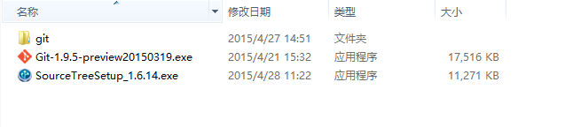

或者在官方网站下载最新版本。

1. 安装：点击下一步，直到出现步骤三。

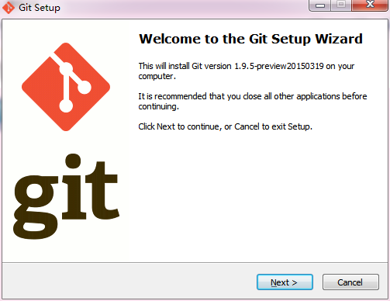

1. 在Windows Explorer integration选项中将“Git Bash here”和“Git GUI here”打对勾。

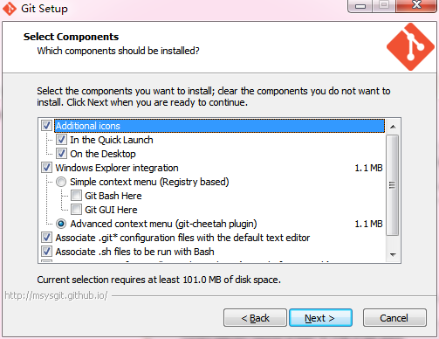

1. 在“Adjusting your PATH environment”选项中，默认即可。

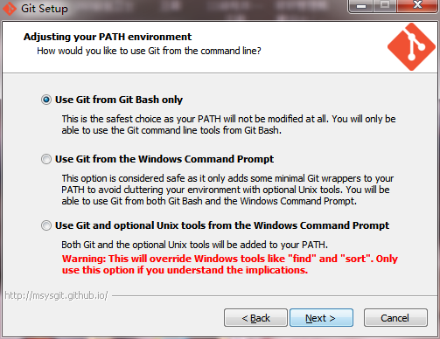

1. 在“Configuring the line ending conversions”选项中，  
   第一个选项：如果是跨平台项目，在windows系统安装，选择；  
   第二个选项：如果是跨平台项目，在Unix系统安装，选择；  
   第三个选项：非跨平台项目，选择。

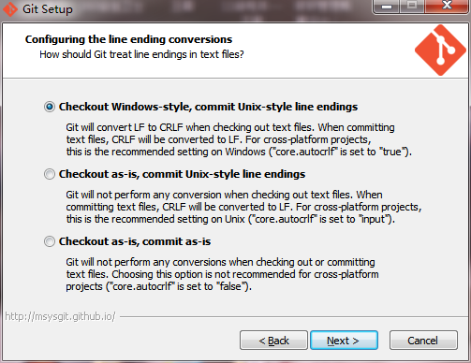

1. 选择“Finish”，结束安装。
2. 程序git下可以看到安装后的“Git Bash”选项，双击打开，进入命令编辑界面，进行设置，命令输入如图所示：

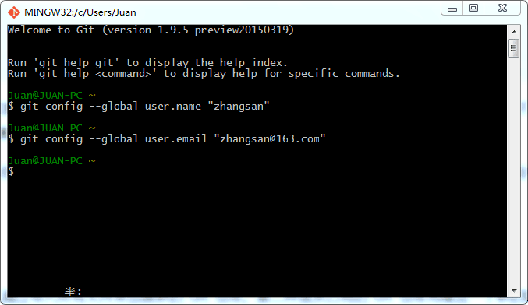

1. ssh公钥产生

输入：ssh-keygen，点击3次回车，如下图：

